Über Uni Göttingen Blogs
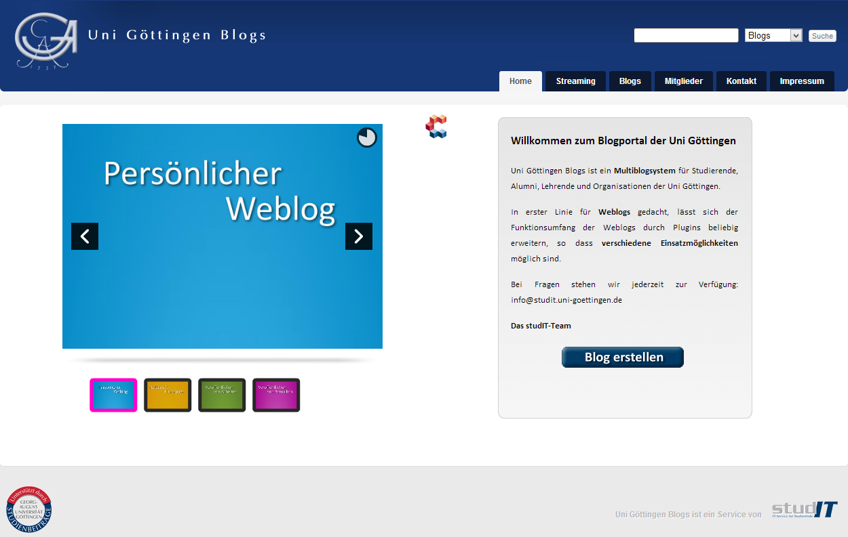
Uni Göttingen Blogs ist ein Multiblogsystem für Studierende, Alumni, Lehrende und Organisationen der Uni Göttingen:
http://blog.stud.uni-goettingen.de/
In erster Linie für Weblogs gedacht, lässt sich der Funktionsumfang der Weblogs durch Plugins beliebig erweitern, so dass verschiedene Einsatzmöglichkeiten möglich sind.

Kontakt
Bei Fragen stehen wir jederzeit zur Verfügung:
Per E-Mail: info@studit.uni-goettingen.de
Oder per Mailformular:
tag> studit blog universität

